www.Aviation-Industry-News.com

PARTE IL PROGETTO “SUNRISE” DELLA QANTAS

Del progetto “Sunrise” avevamo già parlato nella nostra Newsletter del 24 agosto 2019 “Torna il lungo raggio senza scalo”. In quella newsletter abbiamo anticipato il progetto in questione che la Qantas stava tentando avvalendosi dei Boeing 787-9.
Dopo queste prove, si apprende in questi ultimi giorni che Qantas ha ordinato 12 Airbus A350-1000 appositamente modificati per lanciare la sua flotta che dovrebbe definitivamente inaugurare il Project Sunrise. Evidentemente le prove effettuate dal 2019 ad oggi sono risultate soddisfacenti ed ora la compagnia è pronta al lancio dei servizi entro la fine del 2025; con la variante però che si è passati dai Boeing 787-9 agli Airbus 350-1000. Inizialmente verranno attivati voli senza scalo da Sydney a Londra e a New York. Se questi collegamenti si riveleranno fruttuosi la compagnia non esclude di lanciare ulteriori servizi non-stop dall'Australia verso altre destinazioni.
Da queste brevi note iniziali già si capisce a cosa punta il progetto Sunrise. Qantas ha da sempre ricercato servizi non-stop dall'Australia orientale verso l'Europa e il Nord America orientale. Il progetto Sunrise altro scopo non aveva che saggiare le reazioni dei viaggiatori e degli equipaggi della compagnia a voli di oltre 20 ore senza scalo. Il progetto diveniva fattibile nel momento in cui sia Boeing come Airbus erano in grado di costruire aeromobili che dal punto di vista operativo permettessero tali collegamenti, ma la vera incognita rimaneva, cosa del tutto comprensibile, come avrebbe reagito la macchina-umana a tale esperienza.
In questi ultimi tre anni, 2019-2021, Qantas ha operato vari voli di prova utilizzando Boeing 787-9 leggermente caricati. Piloti, equipaggio di cabina e passeggeri (invitati) hanno indossato speciali sensori e hanno partecipato a diversi programmi di ricerca.
Il volo per New York da Sydney copre 16.013 km (8.646 nm) e il volo per Londra invece 17.016 km (9.188 nm). Questi collegamenti, una volta attuati diventeranno i più lunghi del mondo, con il volo per Londra che sarà di circa 2.000 km più lungo dell'attuale volo che detiene il primato dei non-stop tra Singapore e New York.
Ma oltre al problema del carico carburante per assicurare l’autonomia necessaria, bisognava anche valutare la portata necessaria per operare economicamente questi voli. L'ordine di Qantas per dodici A350-1000 permetterà alla compagnia aerea di iniziare i voli dall'Australia verso qualsiasi luogo grazie alle modifiche apportate alla cellula del velivolo. Airbus originariamente aveva ad esempio detto che non avrebbe avuto bisogno di aggiungere un ulteriore serbatoio di carburante all’A350-1000, ma dopo ulteriori studi e revisioni lo farà, per garantire che l'aereo abbia ulteriore copertura circa l’autonomia necessaria.
Gli A350 acquistati da Qantas comprenderanno in tutto 238 posti includendovi sei “suites” di prima classse , 52 suites in business , 40 posti in “premium” economica e 140 posti di classe economica. L’aereo disporrà anche di una "zona benessere" tra le cabine premium economy ed economy.
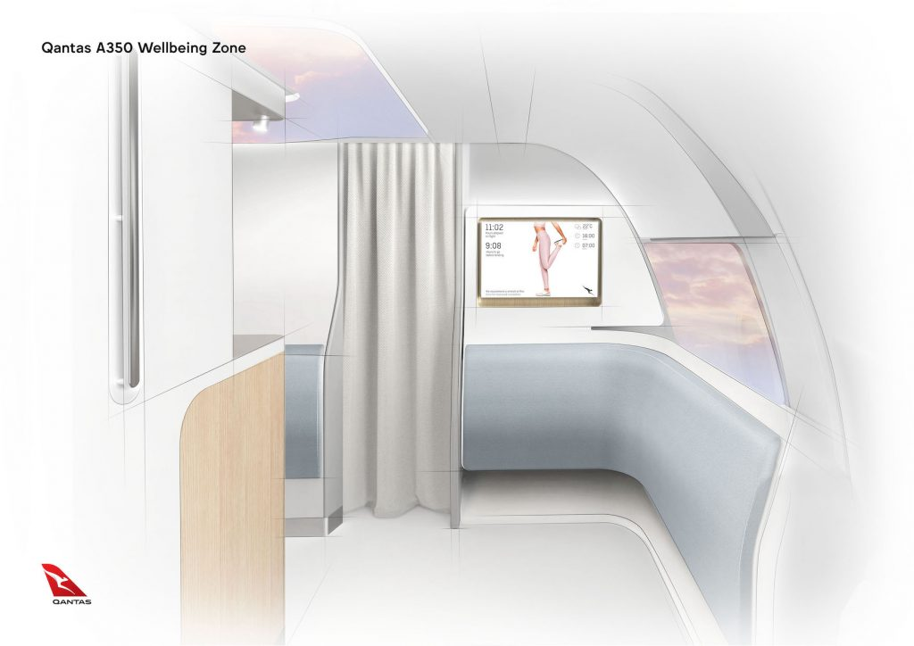

Le sei suite di prima classe saranno dotate di una sedia reclinabile e di un letto dedicato, nonché di un monitor da 32 pollici. Le suite saranno dotate di una porta di chiusura, riconducendo l’ambiente in questione ad una privacy di stile alberghiero.
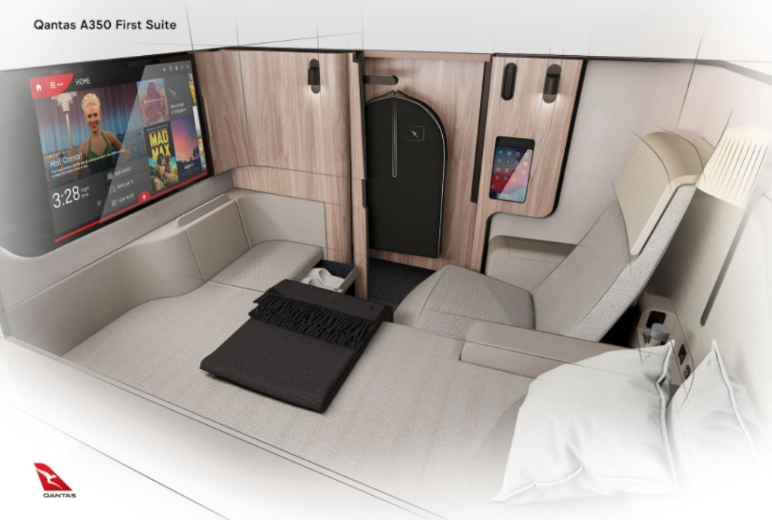

Ora, se è facile immaginare che volare per una ventina di ore avvalendosi dell’ambiente riservato suite non costituisca un grande disagio, altrettanto non può dirsi per chi invece verrà accomodato in classe economica. Qui la Qantas pensa di accomodare nuovi sedili premium economy con un pitch a 40 inches e un nuovo sedile economico a 33.
Il pitch, chiamato anche legroom dagli inglesi, indica lo spazio fra un sedile e quello antistante (nel calcolo è compreso lo spazio occupato dal sedile stesso) ; 40 inches = 101.6 cm, 33 inches = 83.82 cm.
Sull’argomento che sicuramente rivestirà il punto dolente dell’intero progetto tenendo presente che con la tariffa economica, la più gettonata, verranno venduti 140 posti, ovvero oltre la metà dei posti disponibili, vi sono proposte da parte di varie ditte per offrire il massimo comfort ai passeggeri.
Per la statunitense Molon Labe Seating, un'azienda di sedili per aerei con sede a Denver, il suo S2 Stagger Seat è "l'unico sedile economico e premium economy fattibile" per un volo di 20 ore. (1)
Come suggerisce il nome, il design del sedile ha una disposizione sfalsata, il che significa che le spalle e i gomiti dei passeggeri non sono più adiacenti, ma sono invece sfalsati in avanti e in verticale, aumentando lo spazio personale, soprattutto sopra la vita.

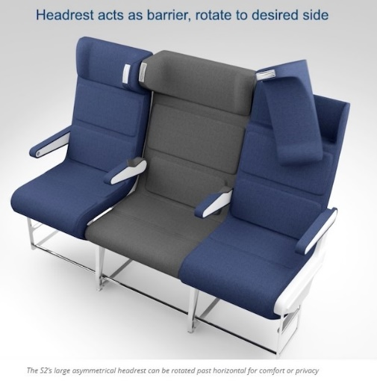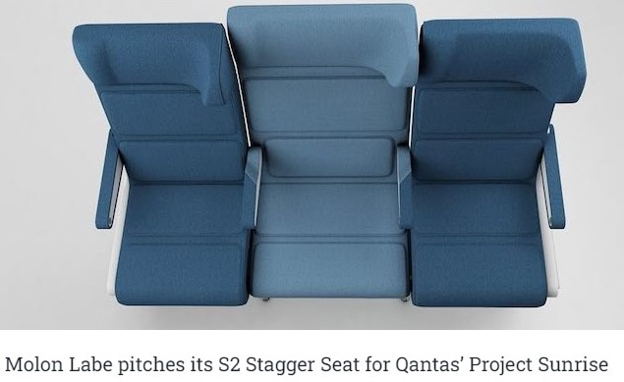
Entrambe le immagini sono tratte dal sito della Molon Labe Seating, sotto indicato

Sul tema degli inconvenienti legati ai voli a lungo raggio va ricordato il problema “DVT” ovvero Deep Vein Thrombosis (trombosi venosa profonda). Il problema è strettamente collegato ad una prolungata immobilizzazione e inattività. DVT è un coagulo di sangue che si forma nelle vene profonde della gamba, nel polpaccio o nella coscia. Spesso le persone non sanno se hanno un coagulo perché non hanno segni esteriori, ma la DVT può causare una serie di complicazioni, come dolore, infiammazione, gonfiore e ulcere. Il vero pericolo è che se il coagulo si stacca, viaggia attraverso il sistema circolatorio, può bloccare l'arteria principale responsabile dell'apporto di sangue ai polmoni. Fatto questo noto come embolia polmonare. Se il coagulo è piccolo può causare danni ai polmoni. Un grande coagulo può fermare del tutto il flusso di sangue, il che può essere mortale.
Secondo uno studio condotto dal professor Karlheinz Peter (2) in merito al DVT vi sono "numeri abbastanza preoccupanti. Se si guarda alla trombosi venosa profonda asintomatica [dove non ci sono segni evidenti], ci sono studi che mostrano che si verifica fino al 10 per cento dei voli a lungo raggio". E quelli del professor Peter, il particolare va sottolineato, si riferiscono a viaggi molto al di sotto, come ore di volo, di quelle prospettate dal Sunrise Project. Ebbene se c’è una certezza che ci sentiamo di avanzare è che sull’Airbus 350-1000 di Qantas sarà assolutamente improponibile suggerire ai passeggeri di rimanere con la cintura allacciata.

- https://www.aircraftinteriorsinternational.com/news/aircraft-seating/molon-labe-pitches-its-s2-stagger-seat-for-qantas-project-sunrise.html
- https://www.abc.net.au/news/health/2016-12-17/long-haul-flights-to-london-and-dvt/8128080

08/05/2022

www.Aviation-Industry-News.com

In tutte le librerie o direttamente dall’editore è ora disponibile:

info@ibneditore.it

